COMPRENSIÓN ORAL 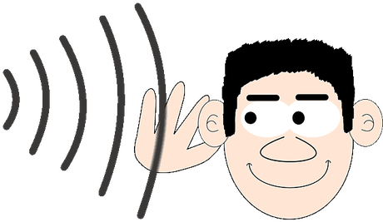

OBJECTIUS:
- Comprendre textos orals en diferents contextos
- Aplicar els coneixements sobre el funcionament de la llengua (ortografia, connectors…)
- Interpretar frases fetes

Aquí tienes las preguntas:

1.- ¿Qué es una generación?

2.- ¿Cuántas generaciones podemos encontrar en el vídeo? Di cual es su nombre y de qué año a qué año van.

3.- ¿Por qué hay una generación que se llama “millenial”? ¿De dónde viene ese nombre?

4.- ¿A qué generación perteneces? ¿Y tu padre? Y… ¿tus abuelos?

5.- Puedes ver que en el vídeo pone ejemplos de música de cada generación: ¿sabrías hacer un resumen en forma de árbol?

6.- Haz lo mismo con el cine.

7.- Te toca investigar. El vídeo también nos indica expresiones y frases hechas típicas de diferentes generaciones. Explica el significado de:

- “ Está de rechupete”

- “ Ciao pescao”

- “ Postureo”

Cuáles de las que salen en el vídeo utilizas tú actualmente?

8.- Indica a qué generación ( no vale decir la tuya) te gustaría pertenecer y por qué.

